



**زیربرنامه:**

BC_InvisWall_ALE

|  |  |  |
| --- | --- | --- |
| **توسعه دهندگان** | علیرضا رضایی |  |
| **تهیه کنندگان مستند** | علیرضا رضایی، مجید ولدخانی | |
| **تاریخ تنظیم سند** | 22/02/1394 | |
| **تاییدکنندگان** |  | |
| **شناسه سند** | **MC2F134F1** | |
| **زبان برنامه‌نویسی** | **Fortran 90/95** | |

1. وظایف

در این زیربرنامه مقادیر بقایی بر روی وجه های دیوار غیرلزج محاسبه می گردد.

1. توضیحات و تئوری

شرط مرزی که باید برای دیواره متحرک در حل معادلات غیر لزج باید اعمال شود عبارت است از اینکه مولفه عمودی سرعت سیال نزدیک دیواره با مولفه عمودی سرعت دیواره باید برابر باشد $\left(V_{n_{Fluid}}=V_{n_{Face}}\right)$. با توجه به ‏شکل (1) بردار عمود بر ديواره عبارتند از:

|  |  |
| --- | --- |
|  | $$\vec{n}=N_{x} \vec{i}+ N_{y} \vec{j}$$ $$N_{x}= y_{2}-y_{1} , N_{y}= -\left(x_{2}-x_{1}\right)$$ |

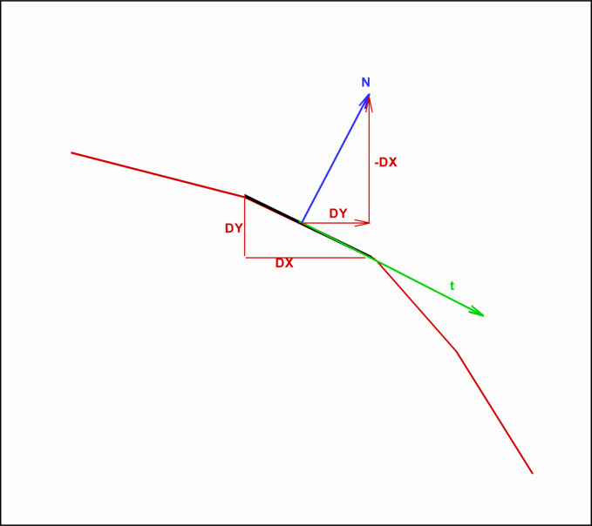

1. بردار عمود و مماس بر سطح

اگر بردار سرعت بصورت زير در نظر گرفته شود:

|  |  |
| --- | --- |
|  | $$\vec{V}=u \vec{i}+v \vec{j}$$ |

مؤلفة سرعت عمود بر سطح عبارت خواهد بود از:

|  |  |
| --- | --- |
|  | $${\vec{V}}_{n}=\vec{V}∙\vec{n}=N_{x} u+N_{y} v$$ |

اگر بردار سرعت دیواره (ضلع دیوراه) بصورت زیر درنظر گرفته شود:

|  |  |
| --- | --- |
|  | $${\vec{V}}_{Face}=u_{Face} \vec{i}+v_{Face} \vec{j}$$ |

مولفه عمودی سرعت دیواره (ضلع دیواره) عبارتند از:

|  |  |
| --- | --- |
|  | $${\vec{V}}_{{Face}_{ n}}={\vec{V}}_{Face}∙\vec{n}=N_{x} u_{Face}+N_{y} v_{Face}$$ |

و شرط‌ مرزي $V_{n_{Fluid}}=V_{n_{Face}}$ بر روي سطح جسم صلب متحرک، منجر به رابطة زير مي‌شود:

|  |  |
| --- | --- |
|  | $$N_{x}\left(u-u_{Face}\right)+N_{y}\left(v-v_{Face}\right)=0$$ |

با مساوی قرار دادن روابط ‏(2) و ‏(6) مولفه های سرعت در راستای محورهای مختصات بدست خواهد آمد.

1. بخش­های زیربرنامه

در این قسمت تمام بخش های زیربرنامه مطابق با شماره گذاری موجود در برنامه کامپیوتری ارائه شده است.

1. مقداردهی -1γ

مقدار -1γ در خارج از حلقه تعریف می­شود تا در مراحل بعدی از آن استفاده گردد.

1. تعیین مقادیر اضلاع مرزی

در یک حلقه تکرار بر روی تمام اضلاع مرزی محاسبات انجام خواهد شد.

1. ذخیره سلول مجاور مرزی و بردار های عمود بر مرز

بدون توضیح.

1. تعیین چگالی بر روی اضلاع مرزی

مقدار چگالی بر روی اضلاع دیوار برابر مقدار سلول مجاور آن در نظر گرفته می­شود.

1. محاسبه بردار مماس بر ضلع مرزی

با استفاده از مولفه­های بردار عمود بر ضلع مرزی، مولفه­های مماس بر ضلع مرزی محاسبه و ذخیره می­شود.

1. محاسبه سرعت مماس بر ضلع مرزی

با استفاده از ضرب داخلی مولفه­های سرعت سلول مجاور (u و v) در بردار مماس بر ضلع، مقدار سرعت مماس بر ضلع مرزی محاسبه می­شود.

1. تعیین مولفه های سرعت بر روی اضلاع مرزی

با توجه به توضیحات ارائه شده در بالا مولفه های سرعت بر روی اضلاع دیوار محاسبه می­شود.

1. تعیین انرژی داخلی و فشار بر روی اضلاع مرزی

فشار روی اضلاع دیوار بطور ساده برابر فشار سلول مجاور آن قرار داده می شود و انرژی داخلی نیز با استفاده از روابط مربوط به گاز کامل محاسبه می­گردد.